Μαθ.4
Συμβατικός Χερσαίος Πόλεμος
Α. ΓΕΝΙΚΑ
Συμβατικός πόλεμος: Ο πόλεμος που διεξάγεται μεταξύ κρατών, κυρίως με τη χρήση τακτικών στρατιωτικών δυνάμεων. Στα πλαίσια ενός σύγχρονου συμβατικού πολέμου μπορεί να διεξάγονται και επιχειρήσεις «ανορθόδοξου» πολέμου (οι λεγόμενες «καταδρομικές επιχειρήσεις», ή επιδρομές κομάντος) και, φυσικά επιχειρήσεις των υπηρεσιών πληροφοριών. Μπορεί ακόμα, στα πλαίσια ενός συμβατικού πολέμου, να υποδαυλίζονται και εξεγέρσεις στις περιοχές που βρίσκονται υπό την κατοχή του αντίπαλου. Ωστόσο, αυτές οι υποβοηθητικές δραστηριότητες εντάσσονται στον κύριο κορμό του πολέμου που αποτελείται από τις επιχειρήσεις των τακτικών στρατών.

Αν αναρωτηθούμε ποια είναι τα κύρια χαρακτηριστικά του «συμβατικού πολέμου» στις μέρες μας θα διαπιστώσουμε ότι είναι τρία:

- Ο μεγάλος βαθμός μηχανοποίησής του - τόσο στις χερσαίες όσο, φυσικά, και στις ναυτικές και αεροπορικές επιχειρήσεις. Η μηχανοποίηση του πολέμου στις μέρες μας επηρεάζει αυξητικά τόσο το ρυθμό («τέμπο») της διεξαγωγής αυτών καθ’ αυτών των μαχών όσο και τον όγκο και την ταχύτητα της «λογιστικής υποστήριξης» που είναι απαραίτητη για τη διεξαγωγή τους.
- Η μεγάλη ταχύτητα μετάδοσης πληροφορίας (επικοινωνία) – είτε πρόκειται για μετάδοση στρατιωτικών πληροφοριών, διαταγών, κλπ, είτε για μετάδοση δημόσιας πληροφόρησης (ή/και παραπληροφόρησης) σχετικά με την «κατάσταση στο μέτωπο».
- Η αυξανόμενη σημασία της κοινής γνώμης σχετικά με τον τρόπο διεξαγωγής του πολέμου. Καθώς όλο και περισσότερες κοινωνίες στην εποχή μας είναι –ή ρέπουν προς το να είναι- δημοκρατικές, το λεγόμενο «πολιτικό κόστος» από εσφαλμένους -ή θεωρούμενους ως εσφαλμένους- χειρισμούς στο μέτωπο γίνεται όλο και ισχυρότερος παράγοντας τον οποίο οι κυβερνήσεις εμπόλεμων κρατών οφείλουν να παίρνουν υπόψη.

Φυσικά και άλλοι παράγοντες –που απουσίαζαν από παλαιότερους πολέμους- παίζουν σήμερα σοβαρό ρόλο: Για παράδειγμα το παγκόσμιο διεθνές σύστημα μοιάζει πιο δομημένο θεσμικά σήμερα από ότι παλαιότερα, π.χ. το 1914. Σήμερα, λόγου χάρη, τυχόν επέμβαση του ΟΗΕ μπορεί να επηρεάσει σημαντικά τα χρονικά πλαίσια διεξαγωγής επιχειρήσεων συντομεύοντας τη διάρκεια ενός πολέμου. Η συντόμευση της διάρκειας των σύγχρονων πολέμων θα έλεγε κανείς, σε πρώτη ανάλυση, ότι τείνει να μειώνει το ποσοστό συμμετοχής του «πολέμου φθοράς» στην σημερινή μορφή πολέμου. Ωστόσο, η καταστροφική ισχύς των οπλικών συστημάτων είναι τόσο αυξημένη σε σχέση με ένα αιώνα πριν ώστε να αρκούν λίγες μόνο μέρες αχαλίνωτων εχθροπραξιών ώστε να απέλθουν μεγάλες φθορές τόσο στα στρατεύματα όσο και στην πολιτική υποδομή και τον άμαχο πληθυσμό. («Παράπλευρες» απώλειες.)

Μία άλλη παράμετρος που επηρεάζει την διεξαγωγή του πολέμου σήμερα είναι η ύπαρξη μεγάλων αποθεμάτων ΟΜΚ (Όπλων Μαζικής Καταστροφής), κυρίως δε πυρηνικών, στα οπλοστάσια όλων των μεγάλων δυνάμεων και σε αυτά μερικών –ευτυχώς ως τώρα λίγων – μικρότερων. Η επίδραση της ύπαρξης πυρηνικών όπλων στη σύγχρονη στρατηγική σκέψη θα εξετασθεί αναλυτικότερα σε σχέση με την πυρηνική αποτροπή (στο Μαθ. 8). Εδώ ας σημειωθεί απλώς ότι η ύπαρξη των όπλων αυτών έχει καταστήσει σήμερα το ενδεχόμενο πολέμου μεταξύ δύο πυρηνικών δυνάμεων μάλλον αδιανόητο.

Επιστρέφοντας στους βασικούς παράγοντες που χαρακτηρίζουν το σύγχρονο πόλεμο,

- μεγάλος βαθμός μηχανοποίησης
- μεγάλη ταχύτητα μετάδοσης πληροφορίας
- αυξημένη σημασία της κοινής γνώμης

θα παρατηρήσουμε ότι αυτοί δεν άρχισαν ταυτόχρονα να επηρεάζουν το πολεμικό σκηνικό σε κάθε σύγκρουση, και σε κάθε σημείο του πλανήτη. Ωστόσο, τουλάχιστον οι δύο πρώτοι είναι προϊόντα της λεγόμενης βιομηχανικής επανάστασης (ΒΕ), που εντάθηκε στην Ευρώπη και τις ΗΠΑ των μέσων του 19^{ου} αιώνα. Οι τεχνολογικές καινοτομίες που έκαναν την εμφάνισή τους από το 1850 (περίπου) και μετά είναι αυτές που επέτρεψαν στα δύο πρώτα χαρακτηριστικά να παίζουν όλο και μεγαλύτερο ρόλο.

Ένα ιδιαίτερο χαρακτηριστικό του συμβατικού «ηπειρωτικού» χερσαίου πολέμου είναι ότι, σε αντίθεση με άλλους τρόπους πολέμου αποτελεί συνήθως μία άσκηση ωμής δύναμης. Τα διακυβεύματα του πολέμου αποκτώνται με άμεση κατάληψή τους με χερσαίες επιχειρήσεις. Ο Biddle περιγράφει τη διαφορά ανάμεσα στην «ωμή δύναμη» (brute force) και τον «εξαναγκασμό» (coercion) ως εξής:

Ο πλούτος, ο πληθυσμός, και οι φυσικοί πόροι (natural resources) της Ευρώπης της Ασίας και της Μ. Ανατολής έχουν αποτελέσει κεντρικά διακυβεύματα των σύγχρονων πολέμων. Ο έλεγχος τους μπορεί να επιδιωχθεί με πολλούς τρόπους. Ο ναυτικός αποκλεισμός απειλεί με οικονομική κατάρρευση μέσω παύσης του εμπορίου αν η χώρα-στόχος δε συμμορφωθεί με τις απαιτήσεις του αντιπάλου. Ο στρατηγικός βομβαρδισμός προσθέτει την καταστροφή πόλεων, εργοστασίων, συστημάτων μεταφορών, εγκαταστάσεων παραγωγής ηλεκτρικής ενέργειας, κέντρων πολιτικής εξουσίας, ή και των ίδιων των εχθρικών στρατιών, στους μοχλούς επίτευξης πολιτικών παραχωρήσεων από κάποιο αντίπαλο. Μέσω ανταρτοπόλεμου επιδιώκονται πολιτικές παραχωρήσεις -μία παρατεταμένη εκστρατεία ενεδρών, σαμποτάζ, και τρομοκρατίας κάνει τα κράτη να πληρώνουν βαρύ τίμημα για την διατήρηση μίας διαμφισβητούμενης περιοχής. Κάθε μία από αυτές τις προσεγγίσεις είναι εξαναγκαστικής φύσεως, βασικά: αντί να καταλαμβάνονται τα διακυβεύματα απ’ ευθείας, ο επιτιθέμενος επιδιώκει να κάνει τον αντίπαλο να τα παραχωρήσει, απειλώντας με ζημίες σε περίπτωση που αυτός δεν το κάνει. Κάθε μία από αυτές απαιτεί κάποιο βαθμό «συνεργασίας» από τον αντίπαλο προκειμένου να επιτύχει. κάθε μία απαιτεί επίσης ικανότητα να επικοινωνήσει μία αξιόπιστη απειλή μελλοντικών συνεπειών αν το κράτος-στόχος δεν κάνει παραχωρήσεις.

Ο ηπειρωτικός χερσαίος πόλεμος (continentalist land warfare), αντίθετα, πετυχαίνει τους στόχους του με ευθύ τρόπο - με το να τους καταλάβει ή με το να εμποδίσει ένα αντίπαλο να το κάνει. Η ηπειρωτική (continentalist) στρατηγική είναι επομένως μία άσκηση στην ωμή δύναμη κατά Τόμας Σέλλινγκ: Χωρίς τη συναίνεση του αντιπάλου απλά καταλαμβάνονται πόροι, ή κρατούνται με την δύναμη των όπλων. Παρόλο που η κατάληψή τους μέσω ωμής δύναμης μπορεί η ίδια να χρησιμοποιηθεί με στόχο τον εξαναγκασμό, η ωμή δύναμη αυτή καθ’ εαυτή δεν απαιτεί καμία συνεργασία από τον αντίπαλο και εξαρτάται λιγότερο από την αξιόπιστη επικοινωνία των προθέσεων προς το κράτος-στόχο. Έτσι αποτελεί το “τελικό επιχείρημα” (ultima ratio) της σύγχρονης στρατηγικής: όπου ο εξαναγκασμός αποτυγχάνει, η ωμή δύναμη στην ξηρά υπήρξε ο τελικός επιδιαιτητής των διαφορών.

Για μία καλύτερη κατανόηση της στρατηγικής των σύγχρονων συμβατικών χερσαίων πολέμων θα εξετάσουμε μία σειρά τεσσάρων «παραδειγμάτων προς μελέτη» (case studies):

- Τον Κριμαϊκό πόλεμο (1854-56) -μεταξύ Ρωσίας, αφενός, και των συνασπισμένων δυνάμεων Αγγλίας, Γαλλίας, Οθωμανικής Αυτοκρατορίας και του Πεδεμοντίου αφετέρου. Ο πόλεμος αυτός μπορεί να αποτελέσει ορόσημο για την εκκίνηση της μελέτης του σύγχρονου πολέμου.
- Το παράδειγμα του Α’ Παγκοσμίου Πολέμου (Α’ Π.Π.)
- Το παράδειγμα του Β’ Παγκοσμίου Πολέμου (Α’ Π.Π.)
- Το παράδειγμα του αραβο-ισραηλινού πολέμου του 1973
Β. Ο Κριμαϊκός πόλεμος (1854-1856)

Συνοπτική παρουσίαση των αιτίων και της αφορμής του πολέμου
Ο Κριμαϊκός πόλεμος, μεταξύ της τσαρικής Ρωσίας αφενός, και των συμμάχων Βρετανών, Γάλλων, Οθωμανών και Πεδεμοντίων αφετέρου, είχε ως αφορμή τον ανταγωνισμό μεταξύ Γαλλίας και Ρωσίας σχετικά με το ποια από τις δύο δυνάμεις θα είχε το δικαίωμα της προστασίας των ιερών χριστιανικών τόπων στην Παλαιστίνη, τόπων που τον 19^{ο} αι. αποτελούσαν μέρος της Οθωμανικής αυτοκρατορίας. Όμως, η αιτία του πολέμου ήταν ο εντεινόμενος ανταγωνισμός μεταξύ Ρωσίας και Μ. Βρετανίας.

Το 1850 ήταν πλέον σαφές ότι η Οθωμανική αυτοκρατορία είχε πλέον εισέλθει σε περίοδο παρακμής, και την Μ. Βρετανία ανησυχούσε το ενδεχόμενο της Ρωσικής επέκτασης στα εδάφη της, ή ακόμα και πλήρους διάλυσής της με κύρια ωφελημένη την ανταγωνίστριά της Ρωσία. Επιπλέον, αποτελούσε πάγια πολιτική της Μεγάλης Βρετανίας η παρεμπόδιση της «εξόδου της Ρωσίας σε θερμά ύδατα», δηλαδή τη Μεσόγειο. Καθώς η μόνη διέξοδος της Ρωσίας προς τη Μεσόγειο ήταν τα Στενά του Βοσπόρου, με φύλακά τους την Οθωμανική αυτοκρατορία, η Μεγ. Βρετανία βρέθηκε υποχρεωμένη να στηρίζει την παραπαίουσα αυτοκρατορία απέναντι στις ρωσικές επεκτατικές βλέψεις.

Καθώς οι ρωσικές πιέσεις για παραχώρηση δικαιωμάτων (στην Παλαιστίνη) εντείνονταν, ορισμένες παρανοήσεις στη διάρκεια των Άγγλο-ρωσικών διπλωματικών επαφών (τότε πρώτο-χρησιμοποιήθηκε η έκφραση «ο μεγάλος ασθενής της Ευρώπης» για την Οθωμανική αυτοκρατορία) συνέτειναν στο να ανησυχήσει ιδιαίτερα η βρετανική κυβέρνηση σχετικά με τις απώτερες ρωσικές προθέσεις: Οι φόβοι μήπως η Ρωσία διαλύσει την Οθωμανική αυτοκρατορία εξώθησαν τη Βρετανία να συμπαραταχθεί μαζί της, έχοντας και τη Γαλλία στο πλευρό της. (Το Πεδεμόντιο εισήλθε στον πόλεμο αργότερα.)

Οι επιδράσεις της νέας τεχνολογίας στη διεξαγωγή των πολεμικών επιχειρήσεων
Ο πόλεμος, στο μεγαλύτερο μέρος του, είχε θέατρο την χερσόνησο της Κριμαίας στον Εύξεινο Πόντο. Ωστόσο σημαντικές συγκρούσεις έγιναν και στην περιοχή της ΒΑ Τουρκίας, τη Βαλτική Θάλασσα και τον Ειρηνικό. Θεωρείται γενικά ως ο πρώτος σύγχρονος πόλεμος και εισήγαγε τεχνολογικές αλλαγές οι οποίες επέδρασαν στην μελλοντική διεξαγωγή των πολέμων. Οι αλλαγές αυτές δεν αφορούσαν τόσο τα όπλα ή τις τακτικές μάχης όσο τα ζητήματα μεταφορών και επικοινωνιών. Αν παρατηρήσει κανείς ένα από τους πολλούς πίνακες εμπνευσμένους από τη φημισμένη «Επέλαση της Ελαφράς Ταξιαρχίας» και κρίνει από τις φαντακτερές στολές και την τακτική που απεικονίζεται – μία επέλαση ιππικού (κακώς διαταχθείσα) εναντίον πυροβόλων- θα διακρίνει «Ναπολεόντειες» αποχρώσεις. Ωστόσο ο ρομαντισμός των πινάκων αποκρύπτει τις τεχνολογικές εξελίξεις –αποτελέσματα της «βιομηχανικής επανάστασης»- που επηρέασαν τη διεξαγωγή και το αποτέλεσμα του πολέμου πολύ περισσότερο από ότι μία ματιά σε ζωγραφικούς πίνακες θα επέτρεπε να διακρίνουμε.

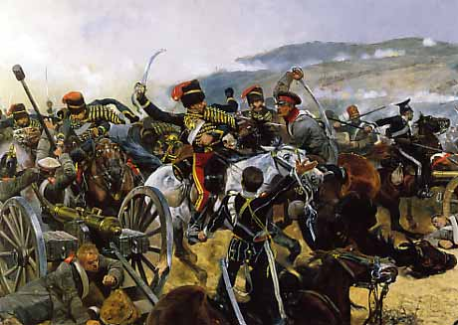

Η επέλαση της Ελαφράς Ταξιαρχίας – Μπαλακλάβα, 1855 (πίνακας της εποχής)
Αρχίζοντας από ένα μάλλον απρόοπτο παράδειγμα, ας πούμε ότι ο Κριμαϊκός πόλεμος ήταν ο πρώτος «φωτογραφικός» πόλεμος. Συγχρόνως, ήταν ο πρώτος πόλεμος κατά τον οποίο χρησιμοποιήθηκε ο τηλέγραφος συστηματικά, για γρήγορη μετάδοση διαταγών προς τους διοικητές, αλλά και αναφορών (και δημοσιογραφικής ειδησεογραφίας) προς τα μετόπισθεν.

Επιπτώσεις της χρήσης του τηλέγραφου και της φωτογραφίας
Όπως τώρα είμαστε σε θέση να γνωρίζουμε, τα μέσα αυτά (η φωτογραφία, οι ταχείες επικοινωνίες, και η αξιοποίησή τους από τον τύπο) μετέβαλλαν την απόμακρη, συχνά εξωραϊσμένη, εικόνα του πολέμου που έτειναν να παρουσιάζουν στο κοινό οι «ναπολεόντειας» εποχής και νοοτροπίας πολεμικοί πίνακες. Χωρίς αμφιβολία, από τη στιγμή που ο τύπος και το σελλουλόϊντ έφεραν «κοντύτερα» στην κοινή γνώμη την καθημερινότητα των μετώπων, άνοιξαν στο ευρύ κοινό –ειδικά δε στις δημοκρατικές κοινωνίες- το πεδίο της δημόσιας κριτικής προς την πολιτική και στρατιωτική ηγεσία, όσον αφορά τον τρόπο διεξαγωγής των εκάστοτε πολέμων.

Το λεγόμενο «πολιτικό κόστος» (ή όφελος) ήταν ανέκαθεν ένας παράγοντας που λαμβάνονταν υπόψη (λίγο ή πολύ) στους στρατηγικούς σχεδιασμούς. Καθώς όμως, χάρη στις τηλεπικοινωνίες, αυξήθηκε η ταχύτητα με την οποία μπορούσαν να μεταδίδονται τα καλά ή κακά «νέα από το μέτωπο», αυξήθηκε ανάλογα και η σημασία που έχει η γρήγορη και κατάλληλη ανταπόκριση στις επιδράσεις που τα νέα έχουν στην κοινή γνώμη μίας εμπόλεμης χώρας και άρα, σε τελική ανάλυση, στην όλη πολεμική της προσπάθεια. Επομένως, η απανταχού και πάντα παρούσα σημασία της προπαγάνδας και της αντί-προπαγάνδας (ειδικά για τις δημοκρατικές κοινωνίες, αλλά όχι μόνο) στη διεξαγωγή των πολέμων αυξήθηκε εκθετικά, και αυξάνεται διαρκώς από την εποχή του Κριμαϊκού ως σήμερα.

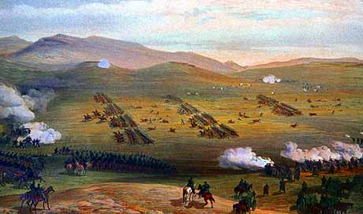

Η επέλαση της ελαφράς ταξιαρχίας στην λεγόμενη «κοιλάδα του θανάτου», σε πίνακα της εποχής

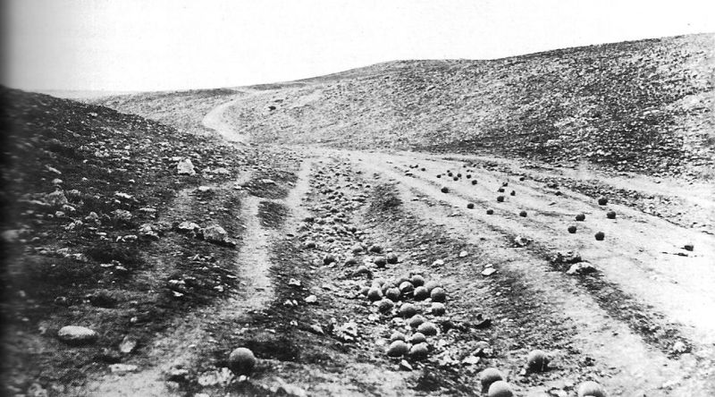

Η «κοιλάδα του θανάτου» σε φωτογραφία της εποχής. Διακρίνονται «μπάλες» των πυροβόλων στο έδαφος.

Επίσης, η αύξηση της ταχύτητας των επικοινωνιών επέτρεψε στις πολιτικές ηγεσίες, οι οποίες συνήθως βρίσκονται μακριά από το μέτωπο αλλά πολύ κοντύτερα στην κριτική της κοινής γνώμης από όσο οι διοικητές στο πεδίο, να επεμβαίνουν δραστικά στη λήψη αποφάσεων – ακόμα και των «λεπτής υφής» επιχειρησιακών αποφάσεων.

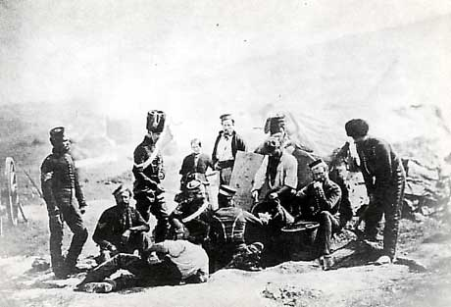

Άγγλοι στρατιώτες στην Κριμαία, σε φωτογραφία του Fendon

Οι αναλογίες των βιομηχανικών δυνατοτήτων και η επίδραση της τεχνολογίας στον Κριμαϊκό
Εκτός από την επίδραση «επικοινωνιακών» τεχνολογιών, όπως ο τηλέγραφος και η φωτογραφία, στην κοινή γνώμη και στον τρόπο διοίκησης σύγχρονων πολέμων, οι επιπτώσεις της εκβιομηχάνισης στην επιτυχή διεξαγωγή τους φαίνονται από μία ενδεικτική σύγκριση μεταξύ των αντιμαχόμενων πλευρών την εποχή του Κριμαϊκού: Ενώ ο πληθυσμός της Ρωσίας ήταν περίπου ίσος με το άθροισμα των πληθυσμών της Γαλλίας και Αγγλίας, και οι στρατιωτικές δυνάμεις που αυτή διέθεσε στο μέτωπο της Κριμαίας περίπου ισάριθμες με αυτές των αντιπάλων της, η παραγωγή χάλυβα ήταν 270.000 χιλιάδες τόνοι ετησίως, ενώ της Γαλλίας και της Μεγ. Βρετανίας 440.000 και 2.200.000 τόνοι, αντίστοιχα!

Επίσης, ενώ οι Ρώσοι βασίζονταν κυρίως στις ποτάμιες επικοινωνίες για τη μεταφορά εφοδίων μέχρι την περιοχή (δεν υπήρχε σιδηροδρομική σύνδεση με την ενδοχώρα) οι Αγγλογάλλοι, χάρη στη χρήση μεγάλου αριθμού ατμόπλοιων, ήταν σε θέση να μεταφέρουν γρήγορα, και ανεξάρτητα από τις καιρικές συνθήκες, ανέμους κλπ, από τις χώρες τους ένα μεγάλο εκστρατευτικό σώμα σε Ρωσικό έδαφος και να το κρατούν αξιόμαχο με σχετικά τακτική ροή ενισχύσεων και ανεφοδιασμού.

Εξ αρχής το κύριο ρωσικό λιμάνι της Κριμαίας, η Σεβαστούπολη, αποκλείσθηκε από τα συμμαχικά πλοία και συγχρόνως πολιορκήθηκε από τους στρατούς τους. Για όσο χρόνο διαρκούσε η πολιορκία ο ανεφοδιασμός των συμμάχων γίνονταν μέσω του λιμανιού της παρακείμενης πόλης Μπαλακλάβα. (βλ. παρακάτω χάρτη) Οι Ρώσοι, φυσικά, προσπάθησαν να ανακαταλάβουν το στρατηγικής σημασίας λιμάνι αλλά η προσπάθειά τους (που οδήγησε στην ομώνυμη μάχη) αποκρούσθηκε χάρη στην σκληρή αντίσταση των βρετανικών, γαλλικών και οθωμανικών στρατευμάτων.

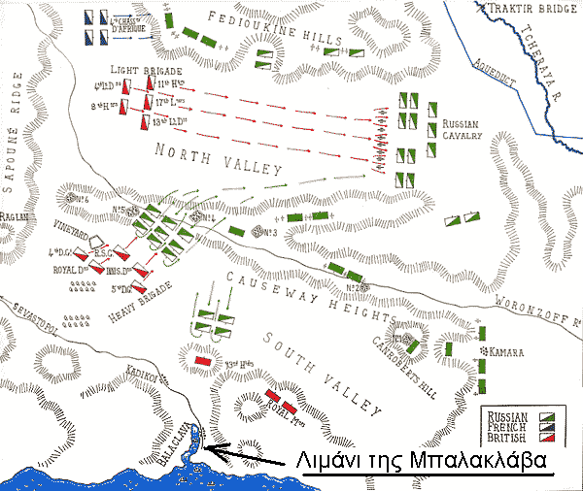

Η περιοχή της Μπαλακλάβα – Η πολιορκούμενη Σεβαστούπολη βρίσκεται εκτός χάρτη, προς πάνω/αριστερά ^
Επίσης στο μέτωπο του Ευξείνου Πόντου (αλλά εκτός Κριμαίας) το βρετανικό ναυτικό προσπάθησε να καταλάβει με αμφίβια επιχείρηση την πόλη Ταγκανρόγκ στην Αζοφική Θάλασσα, η οποία αποτελούσε το σημείο συγκέντρωσης των εφοδίων που έφθαναν, μέσω του δικτύου των ποταμών, από τη ρωσική ενδοχώρα, και τα οποία στη συνέχεια προωθούντο διά ξηρός προς το μέτωπο της Κριμαίας.

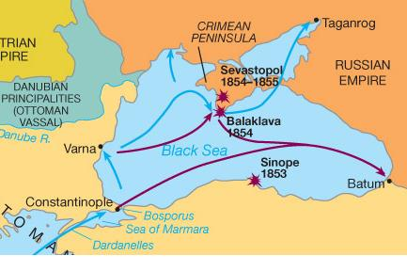
Λόγω του πολύ μικρού βάθους της Αζοφικής Θάλασσας, πάνω στην οποία βρίσκεται το Ταγκανρόγκ, το βρετανικό ναυτικό υποχρεώθηκε να κατασκευάσει σχεδίες για την μεταφορά ναυτικών πυροβόλων και πεζοναυτών (Royal Marines). Η πόλη αρνήθηκε να παραδοθεί παρά το ότι δεν είχε «τακτική» στρατιωτική φρουρά.

Επακολούθησε βομβαρδισμός 6,5 ωρών και στην συνέχεια προσπάθεια κατάληψης μέσω απόβασης 300 πεζοναυτών, που όμως αποκρούσθηκαν από Κοζάκους και πολίτες-εθελοντές. Η συγκεκριμένη βρετανική προσπάθεια διακόπηκε, αν και οι αμφίβιες επιχειρήσεις στην ευρύτερη περιοχή της Αζοφικής συνεχίσθηκαν επί αρκετούς μήνες.

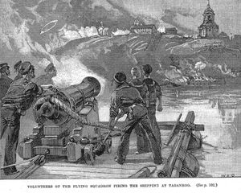
Ο βομβαρδισμός του Ταγκανρόγκ σε γκραβούρα της εποχής

Έκβαση του πολέμου
Επί τρία χρόνια η προσοχή της κοινής γνώμης ήταν στραμμένη στις μεγάλες χερσαίες επιχειρήσεις που διεξάγονταν στον Εύξεινο Πόντο, κυρίως στην Κριμαία και δευτερευόντως στην περιοχή Καρς, στη ΒΑ Τουρκία. Ωστόσο, η τελική έκβαση του Κριμαϊκού πολέμου (σε βάρος της Ρωσίας) κρίθηκε πολύ βορειότερα, σε ένα απομακρυσμένο από τον Εύξεινο Πόντο μέτωπο -την Βαλτική Θάλασσα- χάρη στην προβολή ισχύος από τον ισχυρό βρετανικό στόλο, υποστηριζόμενο και από τον γαλλικό (Βλέπε Μαθ. 5^{ο}, Ναυτική Στρατηγική).

Αποτελέσματα του Κριμαϊκού Πολέμου
Πίνακας 4.1. Ανθρώπινες απώλειες στη διάρκεια του Κριμαϊκού πολέμου
-- νεκροί (στη μάχη, ή από ασθένειες) και τραυματίες --
17,500 Βρετανοί  90,000 Γάλλοι  35,000 Τούρκοι κ. ά. Οθωμανοί υπήκοοι  2,050 Πεδεμόντιοι (Ιταλοί)  Σύνολο απωλειών: 144.550 | 256,000 Ρώσοι, Κοζάκοι και άλλοι υπήκοοι της ρωσικής Αυτοκρατορίας  Σύνολο απωλειών: 256.000

Πολιτικές επιπτώσεις
Οι ειρηνευτικές διαπραγματεύσεις άρχισαν το 1856 καθώς τον Τσάρο Νικόλαο Α’ διαδέχθηκε ο Αλέξανδρος Β’. Στη Συνθήκη των Παρισίων που προέκυψε από αυτές, εφαρμόσθηκε σε μεγάλο βαθμό το «Σχέδιο των Τεσσάρων Σημείων» (που είχε προταθεί νωρίτερα): Τα προνόμια της Ρωσίας αναφορικά με τις Παραδουνάβιες ηγεμονίες (Μολδαβία και Βλαχία) μεταφέρθηκαν στις μεγάλες δυνάμεις ως σύνολο. Επιπλέον, η παρουσία πολεμικών πλοίων κάθε εθνικότητας στον Εύξεινο Πόντο «αποκλείσθηκε διά παντός», όρος που ήταν κυρίως σε βάρος του ρωσικού στόλου (ο οποίος όμως είχε καταστραφεί, ούτως ή άλλως, στη διάρκεια του πολέμου). Στην πράξη ο Τσάρος και ο Σουλτάνος συμφώνησαν στο να μην δημιουργήσουν στρατιωτικές ή ναυτικές δυνάμεις ή βάσεις στην περιοχή. Επιπλέον, όλες οι Μεγάλες Δυνάμεις υπόσχονταν ότι θα σεβαστούν την ανεξαρτησία και την εδαφική ακεραιότητα της Οθωμανικής αυτοκρατορίας.

Η Συνθήκη των Παρισίων ίσχυσε ως το 1871, οπότε η Γαλλία είχε συντριφθεί από την Πρωσία, στη διάρκεια του Γάλλο-Πρωσικού πολέμου (1870-71). Ενώ η Πρωσία και διάφορα άλλα γερμανικά κράτη ενώθηκαν σχηματίζοντας μία ισχυρή Γερμανική Αυτοκρατορία, ο Γάλλος αυτοκράτωρ Ναπολέων Γ΄ εκθρονίσθηκε και η Γαλλία κηρύχθηκε Δημοκρατία. (Β’ Γαλλική Δημοκρατία). Εξαιτίας της επιθυμίας του Ναπολέοντος Γ΄ να διασφαλίσει τη συμμαχία της Βρετανίας, στη διάρκεια της βασιλείας του η Γαλλία είχε αντιτεθεί στην Ρωσία όσο αφορά το Ανατολικό ζήτημα, παρόλο που η ρωσική παρέμβαση στην Οθωμανική αυτοκρατορία δεν απειλούσε τα συμφέροντα της Γαλλίας σε σημαντικό βαθμό. Αντίθετα, μετά την ήττα του 1870-71 και την ενοποίηση της Γερμανίας, η Γαλλία είχε κάθε συμφέρον να αναζητήσει τη συμμαχία της Ρωσίας ώστε να εξισορροπήσει την ισχύ της νέας αυτοκρατορίας που αναδύθηκε στα σύνορά της. Έτσι, η Γαλλία, μετά την εγκαθίδρυση δημοκρατίας, εγκατέλειψε την αντίθεσή της προς την Ρωσία.

Ενθαρρυμένη από την απόφαση των Γάλλων, και υποστηριζόμενη από τον Γερμανό καγκελάριο Όττο φον Μπίσμαρκ, η Ρωσία αποκήρυξε τους «όρους της Μαύρης Θάλασσας» που περιέχεται στη Συνθήκη του 1856. Καθώς η Μεγ. Βρετανία δεν ήταν σε θέση να τους επιβάλλει με την ισχύ, η Ρωσία ξαναδημιούργησε στόλο στον Εύξεινο Πόντο στη δεκαετία του 1870-80.

Τέλος, η Αυστροουγγαρία -που όπως και η Πρωσία, είχε μείνει ουδέτερη στον Κριμαϊκό πόλεμο- έχοντας εγκαταλείψει τη συμμαχία της με την Ρωσία, βρέθηκε μετά το τέλος του σε διπλωματική απομόνωση. Αυτή οδήγησε σε ήττα της στον Αυστρό-Πρωσικό πόλεμο του 1866 και στην απώλεια της επιρροής της στις γερμανόφωνες περιοχές. Σε σύντομο χρονικό διάστημα η Αυστροουγγαρία συμμάχησε με την νέα Γερμανία, δημιουργώντας τις συνθήκες που τελικά οδήγησαν στον Α’ Π.Π.

Πίνακας 4.2 – Μερικές από τις κοινωνικές και τεχνολογικές επιπτώσεις του Κριμαϊκού Πολέμου

Ρωσία | - Κατάργηση του θεσμού της δουλοπαροικίας | Θεωρείται ότι η ήττα στον Κριμαϊκό πόλεμο αποτέλεσε μιά από τις κυριώτερες αιτίες της «εκ των άνω» κατάργησης του θεσμού της δουλοπαροικίας που θεωρήθηκε αιτία της καθυστέρησης της εκβιομηχάνισης στη Ρωσία. Από την κατάργηση της, με διάταγμα του τσάρου Αλέξανδρου Β’ (1861), ως τις παραμονές του Α’ Π.Π. η Ρωσία είχε γίνει η 5^{η} βιομηχανική δύναμη διεθνώς.
 | - Επέκταση δικτύου σιδηρόδρομων και εμφάνιση ατμόπλοιων στους ρωσικούς ποταμούς | Ο σιδηρόδρομος είχε εισαχθεί στη Ρωσία ήδη από τη δεκαετία του 1830. Η γραμμή Μόσχας – Αγ. Πετρούπολης κατασκευάσθηκε το 1842-51. Το σιδηροδρομικό δίκτυο, ωστόσο, γνώρισε ουσιαστική επέκταση στην Ευρωπαϊκή Ρωσία μέσα στη δεκαετία 1860-70. Την ίδια εποχή εισήχθη η ατμοπλοΐα στους ποταμούς, χάρη στις προσπάθειες του Pavel Melnikov, πρώτου υπουργού συγκοινωνιών.
Αγγλία | - Κατάργηση του εθίμου της πώλησης βαθμών στο στρατό | Καταργήθηκε εξαιτίας παραπόνων της κοινής γνώμης για κακή διοίκηση των βρετανικών στρατευμάτων στη διάρκεια του πολέμου.
 | - Μέριμνα περίθαλψης των τραυματιών και αρρώστων στα μέτωπα | Η βρετανική κοινή γνώμη είχε αναστατωθεί από την κατάσταση που επικρατούσε στο βρετανικό στρατό, και σε άλλους στρατούς. Η Φλόρενς Νάϊτιγκέηλ, η πρώτη στρατιωτική νοσοκόμα, οργανώνει περίθαλψη των τραυματιών και ασθενών στην Κριμαία. Λίγα χρόνια αργότερα, αμέσως μετά τον ΓαλλοΠεδεμόντιο-Αυστριακό πόλεμο, ιδρύεται ο Διεθνής Ερυθρός Σταυρός.
Γενικά | - Πολεμικό ρεπορτάζ | Η παρουσία του τηλέγραφου επιτάχυνε την ενημέρωση της κοινής γνώμης. Εμφανίζεται το «πολεμικό ρεπορτάζ». Ο νεαρός αξιωματικός Λέων Τολστόι, που στον πόλεμο υπηρετούσε στη Σεβαστούπολη, έγραψε σύντομα δοκίμια για την πολιορκία της, με τίτλο «Σκίτσα της Σεβαστούπολης» (The Sebastopol Sketches) Εξ αιτίας της εργασίας αυτής έχει αποκληθεί «ο πρώτος πολεμικός ανταποκριτής στον κόσμο».
 | - Διάδοση των τσιγάρων | Στη διάρκεια του πολέμου διαδόθηκε η χρήση των «στριφτών» στο χέρι τσιγάρων μεταξύ των γαλλικών και αγγλικών στρατευμάτων, που αντέγραψαν τους Τούρκους συναδέλφους τους που χρησιμοποιούσαν χαρτί εφημερίδας όταν τα φύλλα καπνού που διατίθεντο (για στρίψιμο «πούρων») ξηραίνονταν και θρυμματίζονταν.

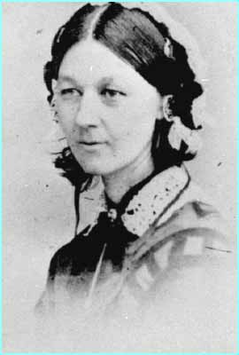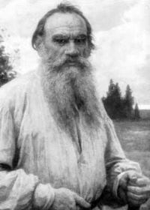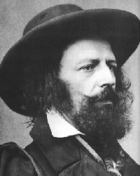
Φλόρενς Ναϊτιγκεϊλ Λέων, κόμης Τολστόι (φωτογρ. περίπου 1893) Άλφρεντ, λόρδος Τέννυσον
Γ. Τεχνολογικές εξελίξεις μεταξύ Kριμαϊκού πολέμου και Α’ Π.Π.

Στα περίπου 60 χρόνια που μεσολάβησαν ανάμεσα στον Κριμαϊκό πόλεμο και τον Πρώτο Παγκόσμιο Πόλεμο (Α’ Π.Π. 1914-18) διεξήχθησαν περίπου 70 αποικιακοί πόλεμοι, καθώς και ορισμένοι που θα μπορούσαν να ονομασθούν «ημι-αποικιακοί», όπως ο Γάλλο-Μεξικανικός του 1862-67, ο Ιταλό-Αβυσσυνιακός του 1895-96, η επέμβαση των ευρωπαϊκών δυνάμεων, της Ιαπωνίας και των ΗΠΑ για καταστολή της εξέγερσης των Μπόξερς στην Κίνα το 1899-1901, και οι πόλεμοι των Μπόερς στη Ν. Αφρική. Επίσης διεξήχθησαν τουλάχιστον δέκα «κανονικοί» διακρατικοί πόλεμοι :

Γάλλο/Πεδεμόντιο-Αυστρουγγρικός πόλεμος 1859
http://en.wikipedia.org/wiki/Second_Italian_War_of_Independence

Αμερικανικός εμφύλιος πόλεμος 1861-1865
http://en.wikipedia.org/wiki/American_civil_war

Πρώσο-Αυστρουγγρικός πόλεμος 1866
http://en.wikipedia.org/wiki/Austro-Prussian_War

Γάλλο-Πρωσικός πόλεμος 1870-71
http://en.wikipedia.org/wiki/Franco/Prussian_Wars

Ρώσο-Τουρκικός πόλεμος 1877-78
http://en.wikipedia.org/wiki/Russo-Turkish_War_of_1877-78

Ισπανό-Αμερικανικός πόλεμος 1898
http://en.wikipedia.org/wiki/Spanish_American_war

Σινο-Ιαπωνικός πόλεμος 1894-05
http://en.wikipedia.org/wiki/Sino-Japanese_War_%281894-1895%29

Ρώσο-Ιαπωνικός πόλεμος 1904-05
http://en.wikipedia.org/wiki/Russo-Japanese_War

Ιταλό-Τουρκικός πόλεμος 1911-12
http://en.wikipedia.org/wiki/Italo-Turkish_War

Βαλκανικοί πόλεμοι 1912-13
http://en.wikipedia.org/wiki/Balkan_Wars

Στη διάρκεια των πολέμων αυτών, καθώς και των αποικιακών πολέμων του 2ου μισού του 19^{ου} αιώνα, εισήχθησαν πολλές τεχνολογικές καινοτομίες. Τα επαναληπτικά τουφέκια, π.χ., εισάγονται στο πεδίο της μάχης στη διάρκεια του αμερικανικού εμφυλίου (όπως και πολλές άλλες καινοτομίες, π.χ. τα πρώτα πολυβόλα.) Όπως θα δούμε στο μάθημα περί ναυτικής στρατηγικής, στον πόλεμο αυτό, το έτος 1862, έγινε η πρώτη ναυμαχία μεταξύ πλήρως θωρακισμένων ατμόπλοιων (ironclads) - των ‘Μόνιτορ’ των Ομοσπονδιακών («Βορείων») και ‘Βιρτζίνια’ των Συνομοσπονδιακών («Νοτίων») .

Οι τεχνολογικές καινοτομίες και οι δυσκολίες στην αποτίμηση της σημασίας τους

Έχει σημασία το να υπογραμμίσουμε το γεγονός ότι η μεγάλη σημασία κάποιων από αυτές τις τεχνικές καινοτομίες δεν έγινε αμέσως αντιληπτή από τα επιτελεία των στρατών των ευρωπαϊκών δυνάμεων, ενώ η σημασία άλλων επισημάνθηκε, και έγιναν ανάλογες προσαρμογές στο στρατιωτικό δόγμα των διάφορων χωρών. Σε γενικές γραμμές, πάντως, παρά τις προσπάθειες προσαρμογής στα νέα τεχνικά δεδομένα, η μέτρια έως κακή διοίκηση των στρατευμάτων παρέμεινε κοινό χαρακτηριστικό των περισσότερων πολέμων από τον Κριμαϊκό ως το δεύτερο πόλεμο των Μπόερς (1899-1902).
Τα επαναληπτικά τουφέκια
Για παράδειγμα, μέχρι το Ρώσο-Τουρκικό πόλεμο του 1877 οι Ρώσοι δεν είχαν ακόμα αντιληφθεί την αξία των νέων επαναληπτικών όπλων (τα οποία παρείχαν μεγάλη πυκνότητα πυρός) με αποτέλεσμα το πεζικό τους να είναι εξοπλισμένο με παρωχημένα τουφέκια. Αντίθετα, ο Οθωμανικός στρατός, εκτός από τα σύγχρονα για την εποχή χαλύβδινα οπισθογεμή πυροβόλα Krupp, διέθετε τουφέκια Peabody-Martini και μεγάλο αριθμό από επαναληπτικές καραμπίνες Ουίντσεστερ (τις γνωστές σε εμάς από τις ταινίες «γούεστερν»). Το αποτέλεσμα της χρήσης των νέων όπλων, σε συνδυασμό με την σωστή αξιοποίηση του εδάφους και των χαρακωμάτων ήταν ότι οι Ρώσο-ρουμανικές δυνάμεις υπέστησαν σοβαρές απώλειες στη διάρκεια της πολιορκίας της Πλεύνας, που διάρκεσε 4 μήνες παρόλο το ότι αριθμητικά οι Ρώσοι και Ρουμάνοι υπερτερούσαν των Οθωμανών σε αναλογία μεγαλύτερη του 3:1.

ΣΗΜΕΙΩΣΗ: Αποτελεί παραδοσιακή παραδοχή το ότι για να νικηθεί στρατός που κρατά αμυντική θέση απαιτείται αριθμητική υπεροχή 3:1, δηλαδή ότι ο επιτιθέμενος θα πρέπει να διαθέτει τριπλάσιες δυνάμεις, αν η ποιότητα των αντίπαλων στρατευμάτων είναι συγκρίσιμα. (Για ανταρτοπόλεμους η αναλογία αυτή ανεβαίνει στο 10:1)

Ακόμα και μετά τη λήξη του πολέμου, με νικητές τους Ρώσους και τους συμμάχους τους –και ίσως ακριβώς εξαιτίας της νίκης αυτής- δεν έγινε σαφές το πόσο σημαντική μεταβολή στον τρόπο διεξαγωγής του χερσαίου πολέμου επέφερε η γενίκευση της χρήσης επαναληπτικών όπλων, και κυρίως το πόσο επιτακτική ήταν η ανάγκη της μεταβολής της τακτικής του πεζικού εξαιτίας αυτών των όπλων.
«Οι τρομερές απώλειες από (πυρά από) μεγάλες αποστάσεις έγιναν αποδεκτές από τους Ρώσους χωρίς πολλή σκέψη σχετικά με τα αίτια. Επίσης, οι στρατιωτικοί αναλυτές και οι δημοσιογράφοι που βρίσκονταν επί σκηνής απέτυχαν να αναγνωρίσουν το τι γίνονταν λανθασμένα (από τη ρωσική πλευρά) και απλά μιλούσαν για «βαρείες απώλειες λόγω πυρών από μεγάλη απόσταση».
Ωστόσο, στο βιβλίο «Τα τουφέκια στον κόσμο» εκφράζεται αντίθετη άποψη:
“Οι βαριές απώλειες που υπέστησαν οι Ρωσικές δυνάμεις μπορεί να αποδοθούν εν μέρει στις μεγάλες ποσότητες επαναληπτικών τουφεκιών Winchester 1873 που είχαν αγορασθεί στην αρχή του πολέμου. Οι Τούρκοι στρατιώτες ήταν σε θέση να κρατούν υψηλότερο ρυθμό βολών από ότι οι Ρώσοι συνάδελφοί τους που, εξοπλισμένοι με μονόσφαιρα όπλα, έπρεπε να σταματούν για να γεμίσουν. Η επιτυχία αυτών των επαναληπτικών τουφεκιών -και των χωρητικότητας 15 φυσιγγίων γεμιστήρων τους- παρά το μικρό βεληνεκές τους απέδειξε στους σκεπτικιστές αξιωματικούς της Ευρώπης και της Αμερικής την στρατιωτική αξία των όπλων με μεγάλη χωρητικότητα (γεμιστήρα), δίνοντας αφορμή για μία μείζονα μεταβολή στην τεχνολογία και την τακτική. Ως το 1890 κάθε σημαντικός στρατός είχε υιοθετήσει κάποιο τύπο επαναληπτικού όπλου με γεμιστήρα.”

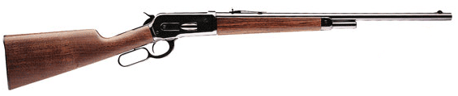
Επαναληπτική καραμπίνα Ουίντσεστερ (Winchester) μοντέλο 1886

ΣΗΜΕΙΩΣΗ: Στην περίπτωση αυτή ίσως η αλήθεια βρίσκεται κάπου στη μέση: Η μεν σημασία του να είναι το πεζικό -και ιππικό, που ακόμα υφίστατο- εξοπλισμένο με επαναληπτικά όπλα αναδείχθηκε. (Αυτό αποδεικνύει ο επανεξοπλισμός των μεγάλων στρατών.) Ωστόσο, δεν έγινε αντιληπτό το ότι δεν αρκεί η προμήθεια νέων όπλων αλλά απαιτείται και ριζική αναθεώρηση τακτικής εξαιτίας της ύπαρξής τους. Γενικεύοντας αυτή την παρατήρηση θα άξιζε κανείς να προβληματισθεί πάνω στο εξής παράδοξο: Καθώς νέα αποτελεσματικότερα όπλα εισάγονται σε χρήση, διάφοροι στρατοί σπεύδουν να τα υιοθετήσουν, ενώ συγχρόνως οι βιομηχανίες βρίσκουν στον «εκ βάθρων» επανεξοπλισμό όλων των μεγάλων στρατών ένα προσοδοφόρο πεδίο δραστηριότητας. Ωστόσο, η εισαγωγή των νέων όπλων από όλους τους στρατούς απαιτεί και μία εκ βάθρων μεταβολή της τακτικής. Αυτή, με τη σειρά της, απαιτεί αλλαγή οργανωτικών δομών των στρατών, έτσι ώστε να μπορούν να ανταποκριθούν στις νέες τακτικές ανάγκες. Οι στρατιωτικές ιεραρχίες, όμως, συχνά αντιστέκονταν στη μεταβολή των τακτικών και των δομών τους αρκούμενες εν τέλει στην προμήθεια των νέων όπλων χωρίς περεταίρω μεταβολές.

Τα πολυβόλα
Χαρακτηριστικό παράδειγμα του πως ενώ η σημασία κάποιας τεχνολογικής καινοτομίας έχει γίνει αντιληπτή δεν έχουν μελετηθεί αρκετά οι κατάλληλοι τρόποι ώστε αυτή να χρησιμοποιηθεί σε τακτικό επίπεδο με αποτελεσματικότητα, είναι η περίπτωση των γαλλικών «μυδραλίων» στη διάρκεια του Γάλλο-πρωσικού πολέμου. Ο γαλλικός στρατός είχε επισημάνει έγκαιρα τη αξία των πολυβόλων όπλων τύπου Gatling (που πρωτοχρησιμοποιήθηκαν στον Αμερικανικό εμφύλιο) και έσπευσε, στα πλαίσια μάλιστα μυστικού προγράμματος, να αποκτήσει μεγάλο αριθμό αντίστοιχων όπλων γαλλικής κατασκευής που ονομάσθηκαν mitrailleuses, όρος που αποδίδεται στα ελληνικά ως «μυδραλιοβόλα» ή «μυδράλια». (Ο όρος χρησιμοποιείται και σήμερα στα γαλλικά, σημαίνοντας «πολυβόλο».)
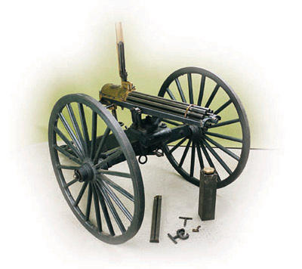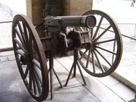
πολύκανο πολυβόλο Gatling του αμερικανικού εμφυλίου Γαλλικό πολυβόλο mitrailleuse

Ωστόσο, εξαιτίας της μεγάλης μυστικότητας του προγράμματος απόκτησης του mitrailleuse, δεν είχαν επιτραπεί εκτεταμένες δοκιμές του, με αποτέλεσμα τα ιδιαίτερα χαρακτηριστικά του να μην έχουν εκτιμηθεί και κατανοηθεί σωστά. Σαν αποτέλεσμα, ο τρόπος χρησιμοποίησής του αποφασίσθηκε με κριτήριο ... την εμφάνισή του! Καθώς τα μυδραλιοβόλα ήταν βαριά, έπρεπε να φέρονται πάνω σε κυλίβαντα όμοιο με αυτό των πυροβόλων. Με βάση λοιπόν την εμφάνιση, που θύμιζε πυροβόλα, αποφασίσθηκε τα μυδραλιοβόλα να ενταχθούν στο πυροβολικό και όχι στο πεζικό.

Όμως η απόφαση αυτή ήταν τακτικά λανθασμένη. Καθώς το δραστικό βεληνεκές των μυδραλιοβόλων ήταν περίπου 500 μέτρα. και έβαλλαν σε ευθεία γραμμή και όχι με καμπύλη τροχιά, η φυσική τους θέση ήταν στην πρώτη γραμμή με το πεζικό, όχι στο πυροβολικό. (Το σύγχρονο πυροβολικό, σχεδόν πάντοτε τάσσεται πίσω από το πεζικό βάλλοντας κατά του αντιπάλου με καμπύλης τροχιάς πυρά, «επισκηπτικά πυρά», πάνω από την πρώτη γραμμή των φίλων στρατευμάτων, κάτι που τα πρώτα μυδραλιοβόλα αδυνατούσαν να κάνουν.) Έτσι η φοβερή δύναμη πυρός τους αχρηστεύθηκε λόγω της οργανωτικής απόφασης για ένταξή τους «στο λάθος σώμα». Η απόφαση αυτή ήταν αποτέλεσμα της έλλειψης επαρκούς εξοικείωσης με τα τεχνικά χαρακτηριστικά τους.

Προβλήματα αυτής της φύσεως συναντιούνται στους στρατούς και στις μέρες μας. Η μελέτη του πως κάποιο οπλικό σύστημα όχι απλώς θα αποκτηθεί αλλά και θα μπορεί να ενσωματωθεί στο δόγμα ενός στρατού, έτσι ώστε να επιτρέπει αποτελεσματική κάλυψη των αναγκών, αποτελεί ένα από τα κύρια καθήκοντα των επαγγελματιών στρατιωτικών όσο και των πολιτικών ηγεσιών των υπουργείων άμυνας.
Το τελικό αποτέλεσμα ενός αιώνα τεχνολογικών εξελίξεων (1815-1914)
Το τελικό αποτέλεσμα ενός αιώνα ραγδαίων τεχνολογικών εξελίξεων στον οπλισμό των στρατών από την εποχή της λήξης των Ναπολεόντειων πολέμων (1815) ως τις παραμονές του Α’ Π.Π. ήταν ότι η αριθμητική δύναμη των στρατών, αλλά και το βεληνεκές των όπλων (του πεζικού όσο και του πυροβολικού) αυξήθηκαν δραματικά και ο «όγκος πυρός» πολλαπλασιάσθηκε. Μία εικόνα για τις μεταβολές στην ισχύ και τη φονικότητα των στρατών, και των όπλων με τα οποία ήσαν εξοπλισμένοι, μας δίνει ο παρακάτω συγκριτικός πίνακας:

Πίνακας 4.3
Η τεχνολογική εξέλιξη επέφερε ριζική αύξηση στο μέγεθος και τη φονικότητα των στρατών του εικοστού αιώνα

1812 |  | 1912
- Η Μεγάλη Στρατιά (Grande Armee) του Ναπολέοντα, που αριθμεί 600.000 άνδρες, είναι η ισχυρότερη στην Ευρώπη. | 1. | - Ο Γαλλικός στρατός αριθμεί 1.6 εκατομμύρια, όντας όμως ο 3^{ος} σε μέγεθος στην Ευρώπη
- Τα μπρούντζινα εμπροσθογεμή πυροβόλα μπορούν να ρίξουν μία μπάλα των 12 λιβρών σε απόσταση 1000 γυαρδών κάθε 30 δευτερόλεπτα | 2. | - Τα χαλύβδινα οπισθογεμή πεδινά πυροβόλα μπορούν να ρίξουν μία οβίδα 18 λιβρών σε αποστάσεις άνω των 12.000 γυαρδών κάθε 10 δευτερόλ.
- Τάγμα πεζικού 1000 ανδρών, οπλισμένων με εμπροσθογεμή λειόκανα μουσκέτα, μπορεί να εξαπολύσει 2000 σφαίρες σε απόσταση 100 γυαρδών κάθε λεπτό | 3. | - Τάγμα πεζικού 900 ανδρών, οπλισμένων με επαναληπτικά τουφέκια και 4 πολυβόλα, μπορεί να εξαπολύσει 21.000 σφαίρες σε απόσταση 1000 γυαρδών κάθε λεπτό
- Κατά έκαστου στρατιώτη που επιτίθεται βάλλονται από μία αμυνόμενη μονάδα πεζικού συγκρίσιμου μεγέθους δύο σφαίρες μέχρι οι επιτιθέμενοι μπορέσουν να χρησιμοποιήσουν ξιφολόγχες | 4. | - Κατά έκαστου στρατιώτη που επιτίθεται βάλλονται -από μία αμυνόμενη μονάδα πεζικού συγκρίσιμου μεγέθους διακόσιες σφαίρες μέχρι οι επιτιθέμενοι μπορέσουν να χρησιμοποιήσουν ξιφολόγχες

Δ. Ο Α’ Παγκόσμιος Πόλεμος (Α΄Π.Π., 1914-1918)

Οι αντίπαλες συμμαχίες
Στα μέτωπα του Α’ Π.Π. αντιπαρατάχθηκε η Αντάντ με την Τριπλή Συμμαχία.

Η Αντάντ: «Τριπλή Συνεννόηση» (Triple Entente ή πιο λακωνικά Entente) ήταν η ονομασία της συμμαχίας Μ. Βρετανίας-Γαλλίας-Ρωσίας. Στην πορεία του πολέμου συμπαρατάχθηκαν με την Αντάντ και άλλα κράτη όπως το η Σερβία, το Βέλγιο, η Ιταλία (που άλλαξε στρατόπεδο), η Ιαπωνία, η Ελλάδα, οι ΗΠΑ (μετά το 1917) κλπ

Τριπλή Συμμαχία: Έτσι ονομάσθηκε η συμμαχία Γερμανίας-Αυστροουγγαρίας-Ιταλίας στην οποία, με την έναρξη του πολέμου, προσχώρησαν η Βουλγαρία και η Οθωμανική αυτοκρατορία. Σημειωτέον ότι η Ιταλία έμεινε αρχικά ουδέτερη, αλλά ένα χρόνο μετά την έναρξη του (1915) άλλαξε στρατόπεδο και εισήλθε στον πόλεμο με την πλευρά της Αντάντ.

Πίνακας 4.4
Α’ Παγκόσμιος Πόλεμος --- τα κύρια χερσαία πολεμικά μέτωπα

 | πολεμικό μέτωπο | αντιμαχόμενοι
1. | Δυτικό μέτωπο  Περιλάμβανε τη χερσαία έκταση μεταξύ Ελβετίας και Βόρειας Θάλασσας | Γερμανοί κατά των Γάλλων, Βρετανών, Βέλγων και (μετά το 1917) Αμερικανών
2. | Ανατολικό μέτωπο  Περιλάμβανε τη χερσαία έκταση μεταξύ Βαλτικής Θάλασσας και Ευξείνου Πόντου | Γερμανοί και Αυστριακοί κατά Ρώσων (και Ρουμάνων, μέχρι το 1915 οπότε η Ρουμανία κατακτήθηκε από τις Κεντρικές Δυνάμεις)
3. | Μακεδονικό μέτωπο  Περιλάμβανε τη χερσαία έκταση μεταξύ Αδριατικής και Αιγαίου. Η κύρια δράση εκτυλίχθηκε στη Μακεδονία | Βούλγαροι, Γερμανοί, Αυστριακοί κατά Σέρβων (η Σερβία είχε κατακτηθεί από τους Αυστριακούς) και Ελλήνων ενισχυμένων με τμήματα συμμάχων
4. | Ιταλικό μέτωπο  Σύνορα Ιταλίας με την Αυστροουγγαρία από την Ελβετία ως την Αδριατική | Αυστριακοί ενισχυμένοι με Γερμανούς, κατά Ιταλών ενισχυμένων με τμήματα συμμάχων
5. | Μέτωπο Καυκάσου  Σύνορα Οθωμανικής αυτοκρατορίας και Ρωσίας στην περιοχή του Καυκάσου | Οθωμανοί κατά Ρώσων
6. | Μέτωπο Παλαιστίνης – Αραβίας  Παλαιστίνη, Σινά, Ιορδανία, βόρειο μέρος της Σ. Αραβίας και Συρία (οι περιοχές αυτές αποτελούσαν τότε τμήμα της Οθωμανικής αυτοκρατορίας) | Οθωμανοί κατά των Βρετανών και εξεγερθέντων Αράβων.
7. | Μέτωπο Ανατολικής Αφρικής  Σύνορα Τανζανίας – Μοζαμβίκης (που ήταν γερμανικές αποικίες) με την Κένυα (που ήταν βρετανική αποικία) και τη Ν. Αφρική | Γερμανοί κατά Βρετανών και Νότιο-Αφρικανών

Ο Μαζικός Πόλεμος: Αύξηση των δυνάμεων, τεχνολογικές πρόοδοι και στρατηγικές προκλήσεις

Όπως είδαμε (Πίνακας 4.3) η ραγδαία τεχνολογική εξέλιξη επέφερε ριζική αύξηση στο μέγεθος και τη φονικότητα των στρατών. Ωστόσο, εξίσου μεγάλο ρόλο στη διαμόρφωση της στρατηγικής εικόνας έπαιξε και η αύξηση του αριθμού των διαθέσιμων στρατευμάτων. Η ύπαρξη πολυάριθμων στρατών κληρωτών στη διάθεση όλων των μεγάλων ευρωπαϊκών δυνάμεων τις παραμονές του Α’ Π.Π., και η ικανότητα ταχείας επιστράτευσης και μεταφοράς τους στο μέτωπο σε πολύ σύντομο χρόνο μέσω του πυκνού πλέον σιδηροδρομικού δικτύου, σήμαινε ότι τώρα πλέον μπορούσαν να σχηματισθούν συμπαγή μέτωπα, χωρίς να αφήσουν κενές εκτάσεις που να επιτρέπουν στρατηγικούς ελιγμούς. Σε όποιες περιοχές συνέβαινε αυτό (π.χ. στο Δυτικό Μέτωπο) ο πόλεμος σύντομα έπαιρνε μία εξαιρετικά «στατική» μορφή, επηρεασμένη από την αυξημένη εμπειρία στην κατασκευή μη-μόνιμων οχυρώσεων (χαρακώματα σε πολλαπλές σειρές, ενισχυμένα με γραμμές συρματοπλεγμάτων), και εξελίσσονταν σε πόλεμο με μεγάλο ποσοστό συμμετοχής του στοιχείου της φθοράς.

Ωστόσο, σε όσα πολεμικά μέτωπα η μεγάλη έκταση δεν ευνοούσε τη δημιουργία συμπαγούς μετώπου (π.χ. Ανατολικό μέτωπο, ή το μέτωπο της Παλαιστίνης-Αραβίας) η σύγκρουση συνέχισε να έχει, σε μεγάλο βαθμό, στοιχεία του πολέμου κινήσεων. Είναι χαρακτηριστικό ότι στα μέτωπα αυτά συνέχισε να παίζει ρόλο το ιππικό, παρόλο που χρήση η αυτοκινήτων και ελκυστήρων για τη μεταφορά εφοδίων και την έλξη πυροβόλων ήταν ήδη αρκετά διαδεδομένη. Στα στατικά μέτωπα, αντίθετα, κυριαρχούσε η διαμάχη μεταξύ των αντίπαλων πεζικών και πυροβολικών, ενισχυμένων από το μηχανικό (κατασκευή οχυρώσεων, αλλά και προσπάθειες καταστροφής τους από τον αντίπαλο μέσω ανατινάξεων).

Δυτικό Μέτωπο – Τα αρχικά σχέδια «πολέμου κινήσεων» και η πρόωρη αποτυχία τους

Οι Γερμανοί, αφού πρώτα παραβίασαν την ουδετερότητα του Βελγίου, προσπάθησαν (αλλά απέτυχαν) να επαναλάβουν τον πόλεμο κινήσεων που τους είχε οδηγήσει σε γρήγορη νίκη στο Γάλλο-Πρωσικό πόλεμο του 1870-71.

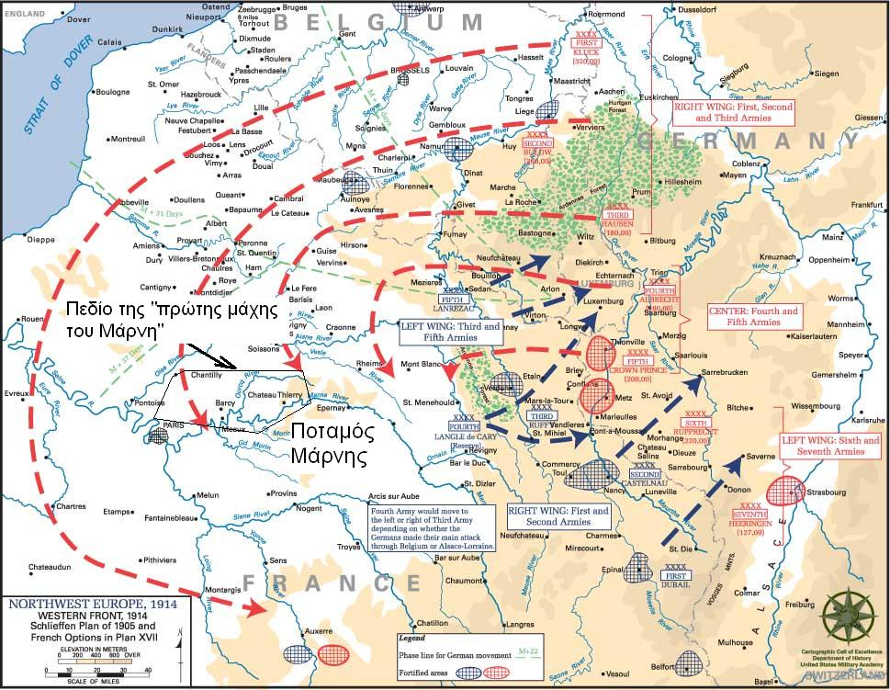

Απεικόνιση του περίφημου «Σχεδίου Σλήφφεν» του Γερμανικού γενικού επιτελείου (κόκκινες διακεκομμένες γραμμές) και των αντίστοιχων σχεδίων του Γαλλικού επιτελείου πριν τον πόλεμο (μπλε διακεκομμένες γραμμές)

Της δημιουργίας γραμμής χαρακωμάτων προηγήθηκε μία πολύ σύντομη περίοδος πολέμου κινήσεων, στη διάρκεια της οποίας οι δύο πλευρές προσπάθησαν να εφαρμόσουν τα σχέδια που είχαν καταρτίσει πριν τον πόλεμο. Οι Γερμανοί γνώρισαν αρχικά επιτυχίες, που όμως έληξαν με την ήττα τους στην ιστορική «πρώτη μάχη του Μάρνη» (5-12 Σεπτ. 1914), στην οποία έλαβαν μέρος περίπου 2 εκατομμ. στρατιώτες, από τους οποίους 500.000 σκοτώθηκαν ή τραυματίσθηκαν. Μετά τη μάχη αυτή οι Γερμανοί οπισθοχώρησαν σε προσφορότερες για άμυνα θέσεις, και η γραμμή των χαρακωμάτων που κατασκεύασαν οι αντίπαλοι από τα Γάλλο-ελβετικά σύνορα μέχρι την Βόρεια Θάλασσα παγιώθηκε. Παρά τις πολλές πολυαίμακτες επιθέσεις που εξαπέλυαν οι δύο πλευρές -και κυρίως οι Αγγλογάλλοι- προσπαθώντας να «σπάσουν» το μέτωπο του αντιπάλου και να επαναφέρουν τον «πόλεμο κινήσεων» στο προσκήνιο, η εικόνα του χάρτη του Δυτικού Μετώπου παρέμεινε λίγο-πολύ σταθερή ως το 1918.
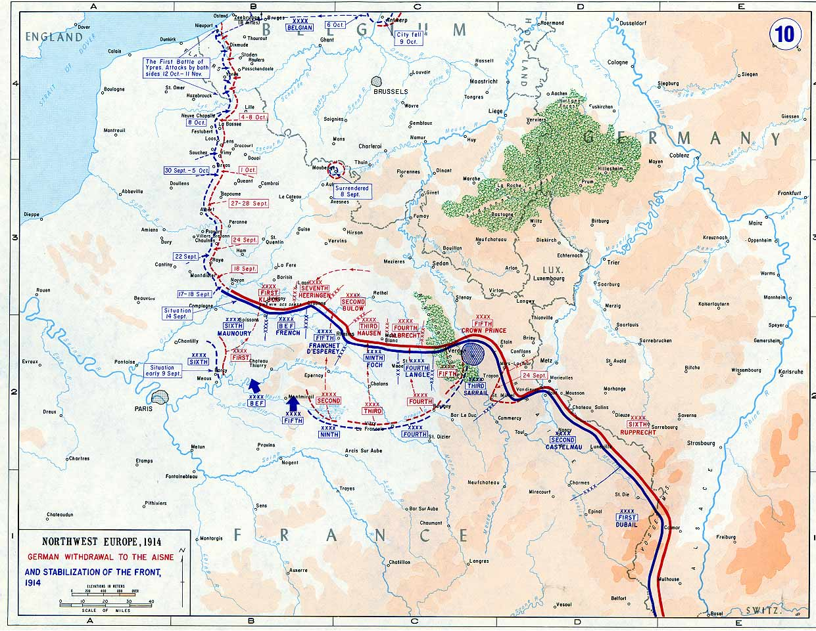

Η εικόνα του δυτικού μετώπου μετά τη Γερμανική οπισθοχώρηση από τον Μάρνη και την «παγιοποίησή του»

Ουσιαστικά, η Γερμανική μερική οπισθοχώρηση μεταξύ 9-13 Σεπτ. 1914 σήμανε την εγκατάλειψη του στρατηγικού «Σχεδίου Σλήφεν» (Schlieffen Plan) που είχε εκπονηθεί από το Γενικό Επιτελείο πριν την έναρξη του πολέμου. Λέγεται ότι ο αρχηγός του στρατάρχης Μόλκτε (εγγονός του περίφημου Μόλτκε του 1870-71) μετά τη μάχη του Μάρνη ανέφερε στον Κάιζερ: «Μεγαλειότατε, χάσαμε τον πόλεμο». Ωστόσο, όπως είδαμε, και οι δύο πλευρές οχυρώθηκαν στις θέσεις που κατείχαν, κι επακολούθησε η τετραετής «ακινησία» του μετώπου, με εκατομμύρια νεκρών και τραυματιών και από τις δύο πλευρές.

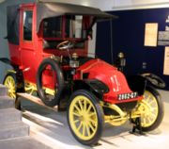 Ένα από τα «ταξί του Μάρνη», στο Γαλλικό στρατιωτικό μουσείο

Το Δυτικό Μέτωπο παγιώνεται – «ουδέν νεώτερον», και τετραετής αιματοχυσία

Από τη στιγμή που το Δυτικό Μέτωπο σταθεροποιήθηκε, έγιναν φανερά τα μεγάλα πλεονεκτήματα που παρείχαν στην άμυνα η αυξημένη φονικότητα και το βεληνεκές των νέων επαναληπτικών όπλων και των πολυβόλων, σε συνδυασμό με την κάλυψη των αμυνομένων σε χαρακώματα:
Ο επιτιθέμενος, αν ήθελε να καταλάβει τα εχθρικά χαρακώματα, ήταν υποχρεωμένος να πλησιάζει ακάλυπτος, καθυστερούμενος από γραμμές συρματοπλεγμάτων και συγχρόνως δεχόμενος τη λεγόμενη «θύελλα ατσαλιού» που εξαπέλυαν τα νέα όπλα. (Πίνακας 4.3, 4^{η} γραμμή). Η απόσταση μεταξύ θέσεων εκκίνησης και εχθρικών θέσεων είχε αυξηθεί εξαιτίας του μεγάλου βεληνεκούς των όπλων ενώ η ταχύτητα κίνησης του πεζικάριου παρέμενε η ίδια με αυτή της Ναπολεόντειας εποχής. Αποτέλεσμα ήταν η δραματική αύξηση των απωλειών των επιτιθέμενων, απωλειών που αυτοί υφίσταντο πριν καν πλησιάσουν σε «απόσταση ξιφολόγχης».

Ήδη από προηγούμενους πολέμους (και κυρίως τον δεύτερο πόλεμο των Μπόερς) είχε γίνει φανερό ότι μόνο δύο τρόποι υπήρχαν να μειωθούν οι απώλειες στη φάση της προσέγγισης: Ή τα επιτιθέμενα τμήματα να πλησιάζουν τις εχθρικές αμυντικές γραμμές σε αραιούς σχηματισμούς και καλυπτόμενα, ή, με κάποιο τρόπο, να μειωθεί η αποτελεσματικότητα των πυρών των αμυνόμενων.

Η προσέγγιση σε αραιούς σχηματισμούς ήταν λογική ιδέα - προσφέρονταν λιγότερο συμπαγής στόχος στον αντίπαλο- δυσκόλευε όμως το συντονισμό της επίθεσης καθώς η επικοινωνία γίνονταν δύσκολη (δεν υπήρχαν ακόμη ελαφροί φορητοί ασύρματοι). Επιπλέον, η προέλαση με ταυτόχρονη χρήση του εδάφους για κάλυψη καθυστερούσε την προσέγγιση στο στόχο. Είχε ήδη αποδειχθεί ότι όταν αυτή εφαρμόζονταν έτεινε να μεταβάλλει τη μάχη σε ανταλλαγή πυροβολισμών από απόσταση, καθώς κάθε στρατιώτης που είχε βρει ένα καλό προκάλυμμα δίσταζε, φυσικά, να το εγκαταλείψει.

Έτσι η προσοχή των στρατιωτικών εστιάσθηκε στην εφεύρεση νέων μεθόδων που στόχευαν στην μείωση της αποτελεσματικότητας των πυρών του αντίπαλου πεζικού που κατείχε τα χαρακώματα που έπρεπε να καταληφθούν. Ο πιο εύκολα διαθέσιμος τρόπος με τον οποίο μπορούσε να συντελεσθεί ήταν ο συστηματικός παρατεταμένος βομβαρδισμός των εχθρικών θέσεων από το πυροβολικό, πριν από την εξαπόλυση της επίθεσης του πεζικού. (Βέβαια, η παρατεταμένη «προετοιμασία πυροβολικού» πρόδιδε το ότι επίκειτο επίθεση στον τομέα αυτό, και έτσι θυσίαζε το πλεονέκτημα του αιφνιδιασμού.)

Το αποτέλεσμα αυτής της λογικής ήταν η εξαπόλυση τεράστιων σε ισχύ «μπαράζ πυροβολικού», που κάποτε έφθαναν -μετρώντας το βάρος των εκρηκτικών που περιείχαν οι οβίδες που εξαπολύονταν στη διάρκειά τους- σε «ατομικά» επίπεδα.

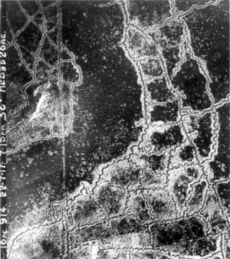 | 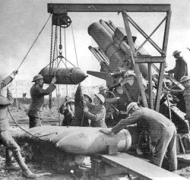
Αεροφωτογραφία των αγγλικών (άνω αριστερά)  και γερμανικών (δεξιά) χαρακωμάτων | Βρετανοί πυροβολητές γεμίζουν οβιδοβόλο  μεγάλου διαμετρήματος με βλήματα βάρους 150 kg

Παρόλο που η φονικότητα των πυρών του πυροβολικού ήταν τρομερή, και το σοκ που υφίσταντο οι στρατιώτες που δέχονταν το βομβαρδισμό ισχυρότατο, σύντομα ανακαλύφθηκε ότι στην πράξη σπάνια ήταν αρκετά για να κάνουν τα όπλα των αμυνόμενων να σιγήσουν. Επιπλέον, οι αντίπαλοι άρχισαν να κατασκευάζουν πολλαπλές γραμμές χαρακωμάτων έτσι ώστε, σε περίπτωση που καταληφθεί η πρώτη, να μπορούν να προβάλλουν αντίσταση στη δεύτερη ή την τρίτη γραμμή. Το συνολικό μήκος των χαρακωμάτων έφθασε τα 9.600 km! (Η περιφέρεια της Γης στον Ισημερινό είναι περίπου 40.000 km.)

Οι τεχνικές «βελτιώσεις» όπως για παράδειγμα η χρήση ερεθιστικών ή ασφυξιογόνων αερίων (που ήδη άρχισαν να χρησιμοποιούνται από το 1915) που εξαπολύονταν με ειδικά βλήματα πυροβολικού, ή από κυλίνδρους με τη βοήθεια του ανέμου, δεν επέφεραν ιδιαίτερες αλλαγές στην κατάσταση, παρά τις απώλειες στα αρχικά στάδια, καθώς σύντομα εφευρέθηκαν κατάλληλα αντίμετρα (μάσκες αερίων). Ωστόσο η χρήση των αερίων συνεχίσθηκε μέχρι το τέλος του πολέμου καθώς είχε εκτιμηθεί ότι, πέρα από τις απώλειες που προκαλούσαν (τελικά μικρότερες από όσες το ίδιο βάρος εκρηκτικών οβίδων), η επίδραση στο ηθικό των στρατευμάτων που δέχονταν την επίθεση με ασφυξιογόνα αέρια ήταν σοβαρή.

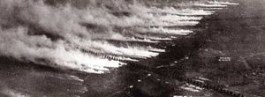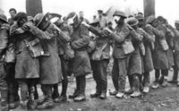

Επίθεση με τοξικά αέρια, εξαπολυόμενα από κυλίνδρους – Βρετανοί τραυματίες από επίθεση με αέρια (1918)

Σε όλη τη διάρκεια των ετών 1915 έως 1917 οι επιχειρήσεις στο Δυτικό Μέτωπο είχαν μορφή σχεδόν απόλυτου «πολέμου φθοράς», με αποκορύφωμα τις πολύνεκρες μάχες του 1916 στο Σομ (Somme, μεταξύ Γερμανών και Βρετανών) και το Βερντέν (Verdun, μεταξύ Γάλλων και Γερμανών). Στη διάρκεια αυτού του διαστήματος οι δυνάμεις της Βρετανίας και της Γαλλίας υπέστησαν βαρύτερες απώλειες από ότι οι Γερμανοί. Με την κατάρρευση της Ρωσίας το 1917 οι Γερμανοί ήταν σε θέση να μεταφέρουν δυνάμεις από το Ανατολικό μέτωπο στο Δυτικό, και να σημειώσουν πρόσκαιρες επιτυχίες, στις αρχές του 1918, με ταυτόχρονη εφαρμογή νέων τακτικών: Αντί για μαζικές μετωπικές επιθέσεις μετά από μακρά προετοιμασία πυροβολικού εφάρμοσαν τη μέθοδο της διείσδυσης «ομάδων εφόδου» εξοπλισμένων με φλογοβόλα, χειροβομβίδες και ελαφρά φορητά πολυβόλα. Οι Γερμανοί έφθασαν 120 km από το Παρίσι και το βομβάρδισαν σποραδικά με πυροβόλα μεγάλου βεληνεκούς μεταφερόμενα σε τραίνα, σπείροντας τον πανικό. Ωστόσο τελικά η γερμανική εαρινή επίθεση του 1918 αναχαιτίσθηκε από τους συμμάχους, ενισχυμένους από την άφιξη εκατοντάδων χιλιάδων Αμερικανών στρατιωτών. (Ο συνολικός αριθμός Αμερικανών στρατιωτών στην Ευρώπη έφθασε το 1918 το ένα εκατομμύριο.)

Οι σύμμαχοι εξαπέλυσαν την τελική τους αντεπίθεση, γνωστή ως «επίθεση των εκατό ημερών», στις 8 Αυγούστου του 1918. Σε αυτή έλαβαν μέρος εκατοντάδες άρματα μάχης, που είχαν δοκιμασθεί στη μάχη (τα αρχικά μοντέλα χωρίς μεγάλη επιτυχία, λόγω της λάσπης) ήδη από το φθινόπωρο του 1917, καθώς και μερικές χιλιάδες μαχητικά αεροσκάφη.

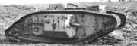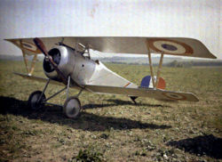
βρετανικό άρμα τύπου Mark V γαλλικό μαχητικό τύπου Neuport

Η διάρρηξη του Δυτικού Μετώπου και η Γερμανική συνθηκολόγηση
Το γεγονός ότι η συμμαχική επίθεση στέφθηκε από μεγάλη επιτυχία έχει αποδοθεί συχνά στο γεγονός της εισαγωγής των αρμάτων μάχης στη μέθοδο της μάχης. Οπωσδήποτε η τακτική τους σημασία σε συγκεκριμένες δράσεις δεν πρέπει να υποτιμηθεί, καθώς προσέφεραν επιτέλους τη λύση στο πρόβλημα της επίθεσης κατά οχυρωμένων θέσεων συνδυάζοντας την προστασία (του θώρακα) και την δύναμη πυρός (των πολυβόλων και πυροβόλων τους) με την ικανότητα κίνησης, έστω και με ταχύτητα όχι μεγαλύτερη από αυτή του πεζού στρατιώτη. Τα άρματα επίσης προσέφεραν τη δυνατότητα κινούμενης κάλυψης στο πεζικό που τα ακολουθούσε, κι επιδρούσαν πολύ αρνητικά στο ηθικό των αμυνόμενων λόγω του όγκου τους.

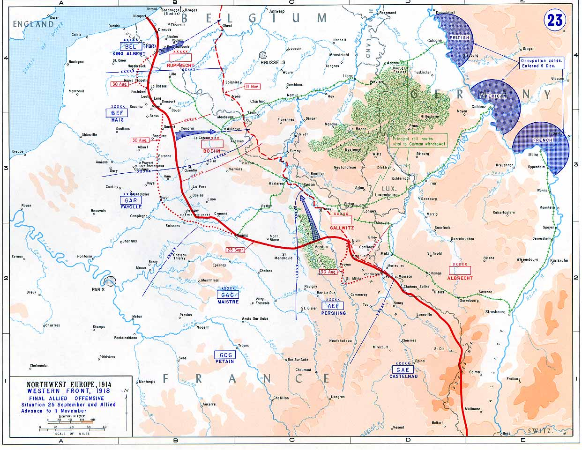

Χάρτης της εξέλιξης της τελικής συμμαχικής επίθεσης του 1918: Το τόσο μεγάλο βάθος της προέλασης ήταν αδιανόητο με τις ως τότε εμπειρίες του Δυτικού Μετώπου

Ωστόσο, τα πρώτα άρματα ήταν επιρρεπή σε βλάβες και, λόγω έλλειψης στοιχειώδους μέριμνας για τις ανάγκες του πληρώματος (π.χ. αποτελεσματικό σύστημα εξαερισμού), οι άνδρες που τα επάνδρωναν καταβάλλονταν από την κόπωση μετά από λίγες μέρες μάχης. Ωστόσο η εισαγωγή τους στο πεδίο, σε συνδυασμό με το σπάσιμο του «μετώπου των χαρακωμάτων» ήδη από τις αρχές του 1918 (χάρη στη γερμανική εαρινή επίθεση) οδήγησε σε επαναφορά του πολέμου κινήσεων στο Δυτικό Μέτωπο.

Η επιτυχία της συμμαχικής «επίθεσης των εκατό ημερών» δεν ήταν από μόνη της αρκετή να επιφέρει τη συνθηκολόγηση της Γερμανίας. Όμως, οι επιπτώσεις του μακροχρόνιου ναυτικού αποκλεισμού της Γερμανίας από το βρετανικό ναυτικό είχαν πλέον γίνει σοβαρές επιβραδύνοντας την προσπάθεια της γερμανικής βιομηχανίας. Παράλληλα, η κατάρρευση των συμμάχων της εξαιτίας εξελίξεων σε άλλα μέτωπα (π.χ. της Οθωμανικής αυτοκρατορίας λόγω της επιτυχούς προέλασης των συμμάχων στην Παλαιστίνη και της εξέγερσης των αραβικών πληθυσμών) και η κόπωση του πληθυσμού της από τον αγώνα φθοράς στο Δυτικό Μέτωπο, σε συνδυασμό και με τον αντίκτυπο της επιτυχίας της συμμαχικής επίθεσης, συνδυάσθηκαν ώστε να οδηγήσουν την αυτοκρατορική γερμανική κυβέρνηση στην απόφαση της συνθηκολόγησης και τον Κάιζερ σε παραίτηση και αυτο-εξορία στην ουδέτερη Ολλανδία.

Στρατηγικά μαθήματα
Τα μαθήματα των χερσαίων πεδίων μάχης του Α’ Π.Π., πέρα από την τελειοποίηση των τακτικών παροχής υποστήριξης από πυροβολικό προς προελαύνον πεζικό («κινούμενος φραγμός πυροβολικού») εστιάζονταν κυρίως στη σημασία της αποφυγής μετωπικών επιθέσεων κατά οχυρωμένων αντίπαλων. Η συστηματοποίηση αυτού του μαθήματος έγινε, όπως ήδη είδαμε στο 3^{ο} Μάθημα, από τον Λίντελ-Χάρτ, με την έννοια της έμμεσης προσέγγισης, και από τον Φούλερ, θεωρητικό των τεθωρακισμένων.
Πολιτικές επιπτώσεις του Α’ Π.Π.

Οι πολιτικές επιπτώσεις του Α’ Π.Π. ήταν αναμφίβολα κοσμοϊστορικές: Η κατάρρευση των δύο πολυεθνικών αυτοκρατοριών (Αυστρό-ουγγρική, Οθωμανική) έγινε αφορμή για τη γέννηση πλειάδας νέων «εθνικών» κρατών στην Ευρώπη και τη Μέση Ανατολή, ενώ η επικράτηση της μπολσεβίκικης επανάστασης στην περιοχή της τρίτης αυτοκρατορίας (της ρωσικής) ανέτρεψε τους ως τότε όρους του διεθνούς πολιτικού παιχνιδιού τουλάχιστον στο βαθμό που είχε η γαλλική επανάσταση ανατρέψει την κατεστημένη τάξη του «Παλαιού Καθεστώτος» στην Ευρώπη.

Η μαζική συμμετοχή των λαών των αποικιακών κτήσεων στα ευρωπαϊκά πολεμικά μέτωπα, και των Αράβων στο μέτωπο της Παλαιστίνης, έδωσε αφορμή για εντονότερη προβολή αιτημάτων αυτονομίας από τις μητροπόλεις, και γενικότερα έθεσε το καθεστώς της αποικιοκρατίας υπό αίρεση, αν και αυτή καθ’ εαυτή η πραγμάτωση των πόθων αυτών των λαών για εθνική ανεξαρτησία θα αναβάλλονταν μέχρι το τέλος του επόμενου πολέμου.

Επίσης, για πρώτη φορά έγινε –με τη σύσταση της Κοινωνίας των Εθνών- μία παγκόσμια προσπάθεια συγκρότησης του διεθνούς πολιτικού συστήματος, με κύριο στόχο την αποφυγή άλλων πολέμων και τη μείωση ή τουλάχιστο τον έλεγχο των στρατιωτικών εξοπλισμών και της «κούρσας των εξοπλισμών».

Δυστυχώς η άστοχη απόφαση των Συμμάχων (λόγω γαλλικής επιμονής) για επιβολή δυσανάλογα επαχθών όρων, των λεγόμενων «πολεμικών επανορθώσεων», στην Γερμανία υπονόμευσε εξ αρχής το όραμα ενός ειρηνικότερου μέλλοντος, γεγονός που επισημάνθηκε νωρίς τόσο από τον Αμερικανό πρόεδρο Ουίλσων (οι ΗΠΑ παραιτήθηκαν του δικαιώματός τους σε πολεμικές επανορθώσεις) όσο και από τον μπολσεβίκο ηγέτη Βλαντιμίρ Λένιν.

Για πολλούς ιστορικούς μελετητές, ο Β’ Π.Π. αποτελεί συνέχεια του πρώτου με ένα διάλειμμα είκοσι ετών –τη λεγόμενη «περίοδο του μεσοπολέμου» (1919-1939)- το οποίο όμως απείχε αρκετά από το να μπορεί να χαρακτηρισθεί ειρηνικό. Ακόμα και στον ευρωπαϊκό χώρο ξέσπασαν πόλεμοι με εθνικές ή κοινωνικές αιτίες (π.χ. πόλεμος ανεξαρτησίας της Πολωνίας, Ισπανικός Εμφύλιος, αντίστοιχα), ενώ σε άλλες περιοχές του κόσμου η ανάδυση νέων μεγάλων δυνάμεων (Ιαπωνία, ΕΣΣΔ) έγινε αιτία για τη διατήρηση της διεθνούς έντασης. Ο Α’ Παγκόσμιος Πόλεμος, «ο πόλεμος που θα τελείωνε όλους τους πολέμους», όπως είχε ονομασθεί από τους αισιόδοξους (και επηρεασμένους από την προπαγάνδα) ευρωπαϊκούς πληθυσμούς το 1914, λειτούργησε εν τέλει σαν μία πρόγευση του τι θα επακολουθούσε στον επόμενο -ακόμη πιο μαζικό, εκτεταμένο, και μηχανοποιημένο- παγκόσμιο πόλεμο.

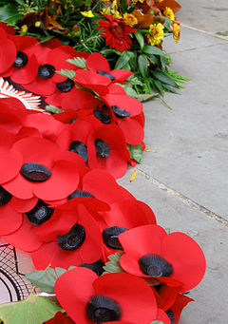

Παπαρούνες της Φλάνδρας

Ο Β’ ΠΠ, ένας κλασσικός «συμβατικός πόλεμος» περιλάμβανε όλα αυτά τα στοιχεία
Μεγαλύτερες ποσότητες εφοδίων πρέπει να μεταφέρονται ταχύτερα, και σε όλο και μεγαλύτερες αποστάσεις.
Εάν φυσικά υπάρχει σχετική πολιτική βούληση και ομοφωνία στο Συμβούλιο Ασφαλείας
Πιθανότατα θα μπορούσε κανείς να επιχειρηματολογήσει ότι και το τρίτο χαρακτηριστικό -η αυξανόμενη σημασία της κοινής γνώμης- είναι «προϊόν» της ΒΕ στο βαθμό που αυτή κατέστησε την πολιτική δημοκρατία το προτιμότερο σύστημα διακυβέρνησης για τα σύγχρονα κράτη, αυξάνοντας έτσι την βαρύτητα του παράγοντα «κοινή γνώμη» (Όμως αυτός ο συσχετισμός δεν είναι τόσο ευθύγραμμος όσο φαίνεται με την πρώτη ματιά, καθώς κράτη με ολοκληρωτικά καθεστώτα φάνηκαν ικανά να διεξάγουν -αλλά όχι συνήθως να κερδίσουν- σύγχρονους πολέμους.) Πάντως, εφόσον η πρακτική του σύγχρονου πολέμου επηρεάστηκε εξαιρετικά από τη ΒΕ, είναι σκόπιμο να αναζητήσουμε το αφετηριακό σημείο του «σύγχρονου πολέμου» στα μέσα του 19^{ου} αιώνα. Χρήσιμα παραδείγματα μελέτης των πρώτων σύγχρονων πολέμων είναι ο Κριμαϊκός πόλεμος και ο Αμερικανικός εμφύλιος.
Ο όρος χρησιμοποιείται εδώ για να διαφοροποιήσει το στυλ χερσαίου πολέμου που εφαρμόζουν οι παραδοσιακά «χερσαίες» μεγάλες δυνάμεις (Γερμανία, Γαλλία, Ρωσία) από αυτό των «ναυτικών δυνάμεων» Βρετανία, ΗΠΑ.
Biddle, Χερσαίος Πόλεμος Θεωρία και Πρακτική στο Strategy In The Contemporary World, σελ. 92
Thomas C. Shelling, Arms and Influence (Yale University Press, 1966) σελ. 2-5
Στα μέσα του 19^{ου} αι. η Βρετανία ήταν σε ανταγωνισμό με τη Ρωσία για τον έλεγχο της Κ. Ασίας (το λεγόμενο «Μεγάλο Παιχνίδι») καθώς εκείνη μεν επεξέτεινε την ζώνη επιρροής της από την Ινδία προς βορρά, η δε τσαρική Ρωσία από τη Σιβηρία προς τα ανεξάρτητα «χανάτα» της Κεντρικής Ασίας στο νότο. Καθώς η αποικιακή τους επέκταση συνέκλινε γεωγραφικά, τα συμφέροντα των δύο δυνάμεων άρχισαν να συγκρούονται σε ορισμένες «διαμφισβητούμενες» περιοχές, όπως π.χ. στο Αφγανιστάν.
Μία από τις δύο ταξιαρχίες βρετανικού ιππικού που συμμετείχαν στην εκστρατεία της Κριμαίας
Σώζεται μεγάλος αριθμός φωτογραφιών της εποχής. Μόνο ο Βρετανός στρατιωτικός φωτογράφος Fendon έβγαλε περίπου 350 φωτογραφίες από τα πεδία των μαχών του Κριμαϊκού Πολέμου.
Είναι γνωστή, για παράδειγμα, η συνήθεια του Αδόλφου Χίτλερ να υπαγορεύει, ή και να επιβάλλει, σε διοικητές του γερμανικού στρατού αποφάσεις – κάποτε σωτήριες, αλλά συχνότερα καταστροφικές.
Ο κυβερνήτης της πόλης Γιεγκόρ Τολστόι απάντησε στο βρετανικό τελεσίγραφο με το λακωνικό μήνυμα «Οι Ρώσοι ποτέ δεν παραδίδουν τις πόλεις τους.» (http://en.wikipedia.org/wiki/Crimean_War)
Οι όροι που σχετίζονταν με την κατάσταση στον Εύξεινο Πόντο αποτελούσαν τεράστια υποχώρηση για την Ρωσία καθώς είχαν ως αποτέλεσμα την εξαφάνιση κάθε ναυτικής απειλής κατά της Τουρκίας.
Θεωρείται ότι η ποιότητα διοίκησης σε όλη την περίοδο από το 1850 ως τον Α’ Π.Π. ήταν γενικά κακή στους ευρωπαϊκούς στρατούς -με σπάνιες εξαιρέσεις - σε σύγκριση με της Ναπολεόντειας περιόδου.
Για τη ζωή και την δράση της, βλ. http://en.wikipedia.org/wiki/Florence_Nightingale
Για τα «Σκίτσα της Σεβαστούπολης» βλέπε www.blacksea-crimea.com/Places/Panorama.html. Για το ποίημα του Τέννυσον «Η επέλαση της ελαφράς ταξιαρχίας», που δημοσιεύθηκε στην εφημερίδα The Examiner της 9 Δεκ. 1854 (50 ημέρες μετά το γεγονός, δηλαδή σύντομα για τα μέτρα της εποχής) βλ. http://poetry.eserver.org/light-brigade.html
Η σκέψη «το κάπνισμα σκοτώνει» μάλλον δε θα είχε περάσει από το μυαλό κανενός υπό τις τότε συνθήκες.
http://en.wikipedia.org/wiki/French_intervention_in_Mexico
http://en.wikipedia.org/wiki/First_Italo-Abyssinian_War
http://en.wikipedia.org/wiki/Boxer_rebellion
http://en.wikipedia.org/wiki/Boer_Wars
http://en.wikipedia.org/wiki/Battle_of_Hampton_Roads
Ενώ ο Ρωσικός χρησιμοποιούσε ακόμη οριχάλκινα πυροβόλα, οπισθογεμή μεν αλλά λιγότερο ανθεκτικά
Στον πόλεμο του ‘77 φάνηκε καθαρά ότι η αξίνα και το φτυάρι μπορεί να έχουν τόση αξία όση και τα όπλα.
Για λεπτομερή πληροφόρηση για τη μάχη αυτή βλ. http://en.wikipedia.org/wiki/Siege_of_Pleven http://www.xenophon-mil.org/milhist/modern/russoturk.htm
Λέγεται συχνά ότι «η ήττα είναι ο καλύτερος δάσκαλος»
http://www.militaryrifles.com/Turkey/Plevna/ThePlevnaDelay.html
John Walters, Rifles of the World, Second Edition, 1998
Πολλοί αξιωματικοί του γαλλικού στρατού αγνοούσαν την ύπαρξη του, μέχρι που το είδαν στο πεδίο της μάχης!
Που διαπιστώθηκε όταν σε ορισμένες περιπτώσεις πρωσικές μονάδες πεζικού προσπάθησαν να προσβάλλουν απομονωμένες μονάδες γαλλικού πυροβολικού που περιλάμβαναν και μυδράλια.
Στη στρατιωτική ορολογία η λέξη «σώμα» χρησιμοποιείται και με διαφορετική σημασία από τη συνηθισμένη: Ως «σώματα» εννοούμε το πεζικό, το ιππικό, το πυροβολικό, το μηχανικό, αργότερα τα άρματα, κλπ.
Για παράδειγμα, παραμένει ανοικτό στο στρατό των ΗΠΑ το ζήτημα του κατά πόσο τα UAV (“unmanned aerial vehicles”, μη επανδρωμένα ιπτάμενα οχήματα) θα έπρεπε να ανήκουν στην αεροπορία ή το στρατό ξηρός. Φυσικά η απάντηση δεν είναι απλά ζήτημα λογικής αλλά και ανταγωνισμού μεταξύ των δύο όπλων. («Όπλο»: εδώ με την σημασία των στρατός ξηρός, ναυτικό, αεροπορία, κλπ)
Biddle, Land Warfare: Theory and Practice, στο Strategy In The Contemporary World, Oxford, σ. 94
Για εξαιρετικούς χάρτες των μετώπων του Α’ΠΠ, και των εξελίξεων στην διάρκεια της πορείας του πολέμου βλ. http://www.dean.usma.edu/history/web03/atlases/great%20war/great%20war%20index.htm
Με τους Βρετανούς πολέμησαν στρατεύματα όλων των περιοχών της Βρετανικής Αυτοκρατορίας (Ινδικά, Καναδικά Αυστραλιανά/Νεοζηλανδικά κλπ).Οι Γάλλοι επίσης χρησιμοποίησαν αποικιακά στρατεύματα (Μαροκινοί, Σενεγαλέζοι) σε Ευρωπαϊκά μέτωπα. Τέλος, οι Γερμανοί χρησιμοποίησαν αποικιακά στρατεύματα στο μέτωπο της Ανατολικής Αφρικής
Πλην της Μεγ. Βρετανίας, η οποία (παραδοσιακά) διατηρούσε μικρό στρατό αποτελούμενο από επαγγελματίες
Τότε είχαν περικυκλώσει και εξουδετερώσει τον κύριο όγκο του Γαλλικού στρατού κοντά στα σύνορα, γεγονός που επέτρεψε γρήγορη προέλασή τους μέχρι το Παρίσι, με αποτέλεσμα τη συνθηκολόγηση της Γαλλίας.
Η μάχη του Μάρνη συνδυάζεται στην ιστορική μνήμη με την επιστράτευση και χρήση εξακοσίων περίπου ταξί του Παρισιού που χρησιμοποιήθηκαν για την μεταφορά χιλιάδων Γάλλων εφέδρων στο μέτωπο. Το γεγονός της γρήγορης μεταφοράς των ενισχύσεων έχει παραδοσιακά περιγράφει ως κρίσιμης σημασίας για το σταμάτημα της γερμανικής προέλασης (αν και κάποιοι ιστορικοί αμφισβητούν την σημασία του). Ωστόσο, η επίδραση των «ταξί του Μάρνη» στο ηθικό ήταν αναμφισβήτητη, καθώς θεωρήθηκαν σύμβολο της «ιερής ένωσης» (union sacrée) του γαλλικού πληθυσμού και των στρατιωτών στο μέτωπο, ανακαλώντας έτσι μνήμες του «λαού εν όπλοις» του 1794. Η μάχη του Μάρνη ήταν επίσης από τις πρώτες μεγάλες μάχες στις οποίες έπαιξε αποφασιστικό ρόλο η εναέρια αναγνώριση. Τα γαλλικά αναγνωριστικά ανακάλυπταν τα αδύναμα σημεία των γερμανικών γραμμών (κενά που δημιουργούνταν μεταξύ των γερμανικών μονάδων λόγω της ανομοιογενούς προώθησης) επιτρέποντας στους συμμάχους να τα εκμεταλλεύονται έτσι ώστε, με αντεπιθέσεις, να σταματήσουν τη γερμανική προέλαση.
Πίσω από φυσικά προκαλύμματα
Η ισχύς καθενός από τα δύο ατομικά όπλα που χρησιμοποιήθηκαν κατά της Ιαπωνίας στον επόμενο πόλεμο έχει υπολογισθεί ότι ήταν ισοδύναμη με περίπου 20.000 τόνους (20 KΤn) συμβατικών εκρηκτικών υλών. Σε κάποια από τα μεγάλα και συγκεντρωτικά «μπαράζ πυροβολικού» του Α’ Π.Π. υπολογίσθηκε ότι εκτοξεύθηκαν ανάλογες ποσότητες εκρηκτικών, με συγκέντρωση των βολών σε περιορισμένους τομείς εύρους ελάχιστων χιλιομέτρων.
Στο Δυτικό Μέτωπο οι απώλειες λόγω των θραυσμάτων, ή του ωστικού κύματος (concussion) από τις εκρήξεις των οβίδων του πυροβολικού ήταν τριπλάσιες από αυτές που οφείλονταν σε βολίδες τουφεκιών ή πολυβόλων.
Οι πρώτες μάσκες -από ύφασμα εμποτισμένο σε διάλυμα σόδας κάλυπταν το στόμα και τη μύτη- προστάτευαν τους πνεύμονες από εισπνοή αερίων όπως το χλώριο (chlorine gas, Cl₂ ). Αργότερα χρησιμοποιήθηκαν αέρια που μπορούσαν να διαπεράσουν αυτές τις μάσκες, και είχαν καυστική επίδραση στα μάτια και στο δέρμα, οπότε τότε εφευρέθηκαν μάσκες που κάλυπταν ολόκληρο το πρόσωπο και ήταν εφοδιασμένες με ειδικά φίλτρα αέρα. βλ. και http://en.wikipedia.org/wiki/World_War_I
Ας μη ξεχνάμε ότι μέρος της Γαλλίας μεγάλο μέρος του Βελγίου ήταν υπό γερμανική κατοχή, ενώ έως την ημέρα της συνθηκολόγησης δεν υπήρχε ούτε ένας στρατιώτης των συμμάχων σε γερμανικό έδαφος – με εξαίρεση όσων βρίσκονταν εκεί ως αιχμάλωτοι πολέμου.
η οποία, μην ξεχνούμε, είχε μεν συνθηκολογήσει αλλά ούτε είχε υποστεί συντριπτική ήττα ούτε είχε κατακτηθεί
Για μία εξήγηση της συμβολικής σημασίας τους βλέπε http://en.wikipedia.org/wiki/Remembrance_Day

